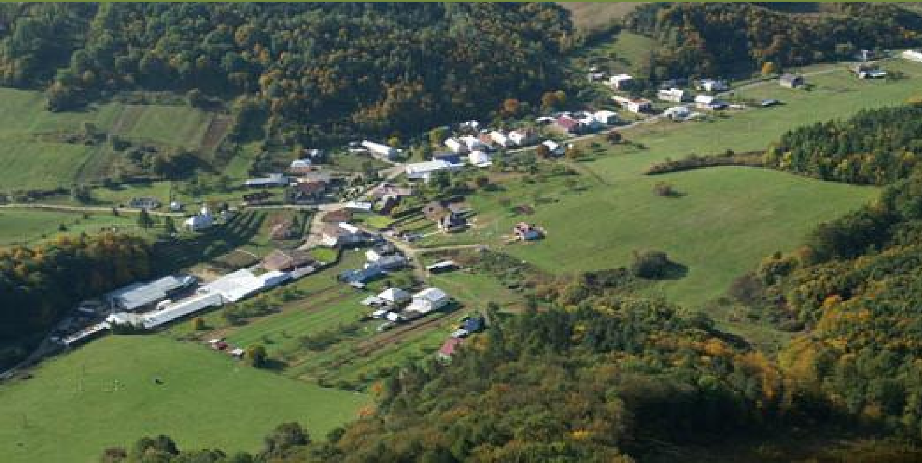
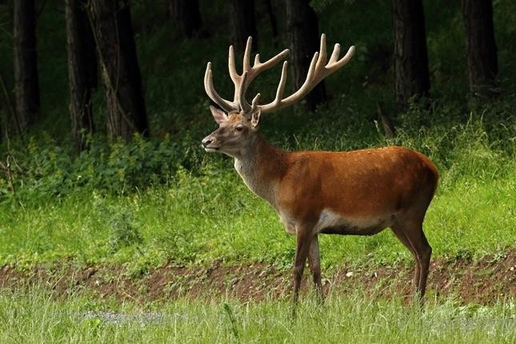
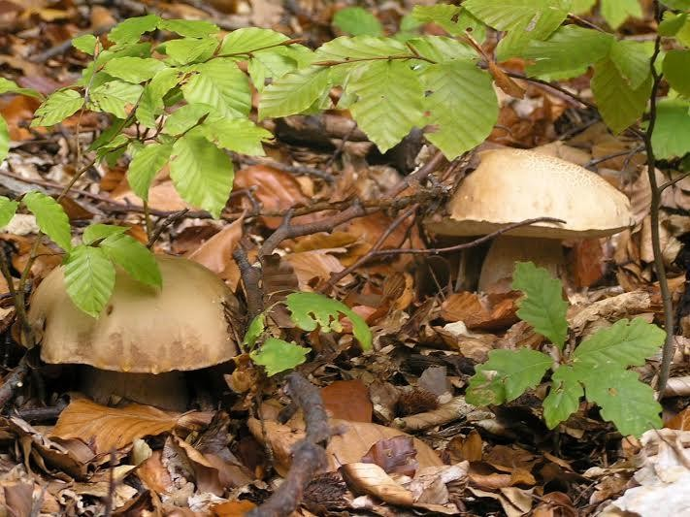

Program hospodárskeho a sociálneho rozvoja obce Dedačov
na roky 2015 - 2021
s výhľadom do roku 2026

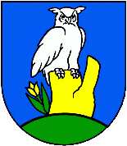
Názov: | Program hospodárskeho a sociálneho rozvoja obce Dedačov  na roky 2015 – 2021 s výhľadom do roku 2024
Územné vymedzenie: | Prešovský kraj, okres Humenné, obec Dedačov
Územný plán obce schválený: | áno
Dátum schválenia PHSR: | 11.11.2015, predlženie platnosti 15.12.2024
Dátum platnosti: | od 11.11.2015 do 31.12.2024
Verzia | 1.0
Publikovaný verejne: | 20.11.2015, www.dedacov.ocu.sk

